Die Beratungslehrerin
informiert:

Martina Zippelius-Wimmer, Rektorin
GS Bubenreuth Binsenstr. 24
91088 Bubenreuth
Tel:09131 61220-0
Fax: 09131 61 22 0-29
sekretariat@grundschule-bubenreuth.de

Liebe Eltern!

Weiterhin bin ich als Beratungslehrerin an der Schule Ihres Kindes tätig.
Ich möchte Ihnen gerne die Schwerpunkte meiner Aufgaben als Beratungslehrerin erläutern:
- vor allem „individualpsychologische“ Beratung,
d.h. Beratung bei Schulschwierigkeiten der Schüler, insbesondere
- bei Leistungsschwächen (Leistungsschwankungen, Leistungsabfall)
- bei Lernstörungen
- bei Verhaltensauffälligkeiten

Aber auch

- Schullaufbahnberatung

- bei Untersuchungen vor Aufnahme in die Grundschule
- beim Übertritt in weiterführende Schulen
- beim späteren Übergang von einer Schule zur anderen
- wenn notwendig auch bei der Entscheidung über die anzustrebenden Bildungsziele
- bei der Zuweisung zu Stütz- und Förderkursen

Dabei erstreckt sich mein Aufgabengebiet auf die Schüler- und Elternberatung, d.h. ich berate sowohl Schüler als auch Eltern
- bei Leistungs- und Verhaltensstörungen
- aber auch bzgl. der Wahl von einzelnen Unterrichtsangeboten, Bildungs- bzw. Ausbildungswegen aufgrund der Ergebnisse von standardisierten (für viele Schulen oder die Gesamtheit der Schulen bestimmt) und informellen (Schultests, die vom Lehrer für eine bestimmte Klasse oder Schule konstruiert wurden) Tests, Fähigkeitstests und Persönlichkeitstests (Interesse, Motivation, Angst, Konzentration).

Einen Gesprächstermin mit mir können Sie über das Sekretariat der Grundschule Bubenreuth (09131/ 612200) bzw. über oben genannte Kontaktdaten vereinbaren.
Ich freue mich auf eine harmonische und erfolgreiche Zusammenarbeit!
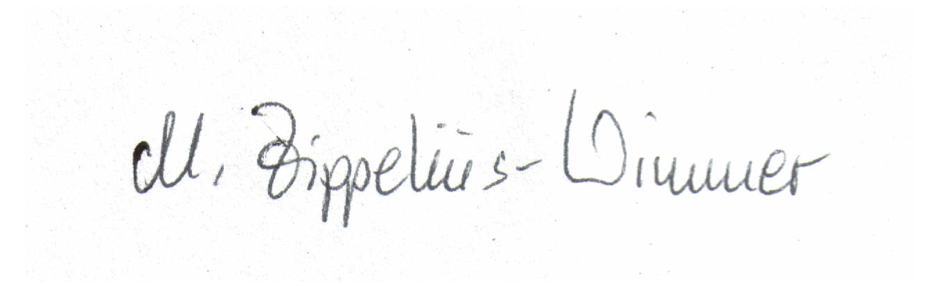

Mit freundlichen Grüßen

